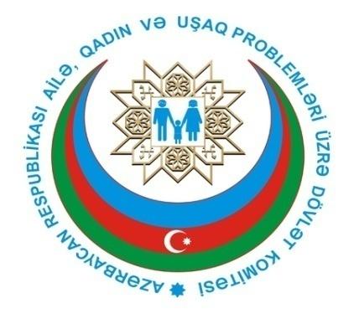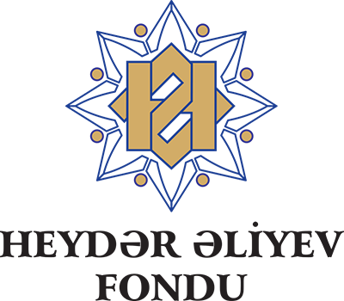

Azərbaycan Uşaqlarının IV Ümumrespublika Forumu keçiriləcək
20 noyabr 2017-ci il tarixində, saat 10:00-da “JW Marriott” Abşeron otelinin Şərq zalında Ailə, Qadın və Uşaq Problemləri üzrə Dövlət Komitəsinin, Heydər Əliyev Fondunun və BMT-nin Uşaq Fondunun birgə təşkilatçılığı ilə Azərbaycan Uşaqlarının IV Ümumrespublika Uşaq Forumu keçiriləcək.
Tədbirdən əvvəl Fəxri Xiyaban və Şəhidlər Xiyabanı ziyarət ediləcəkdir.
Forumda Azərbaycanın bütün şəhər və rayonlarından fəallıqları ilə seçilən, xüsusi bacarıq və qabiliyyətləri ilə fərqlənən, liderlik keyfiyyətlərinə məxsus 6-18 yaş arası 380 uşaq iştirak edəcəkdir. Xüsusi qayğıya ehtiyacı olan, sağlamlıq imkanları məhdud olan, qaçqın və məcburi köçkün ailələrindən olan, digər millətlərdən olan, valideyn himayəsindən məhrum olmuş uşaqların Forumlarda təmsilçiliyinə də xüsusi önəm verilir.
Ümumrespublika Uşaq Forumları uşaqların öz hüquqlarına dair qərarların qəbul olunmasında iştirakını təmin etmək, onlara problemlərinin həlli ilə bağlı təşəbbüslər irəli sürmək və təkliflər vermək imkanı yaratmaq, ictimaiyyətin diqqətini uşaq hüquqlarının qorunmasına yönəltmək baxımından əhəmiyyətlidir. Forumlar uşaq hüquqlarının qorunması və təbliği, uşaqlarla bağlı siyasi və hüquqi qərarların qəbulu, qanunvericilikdə, proqram və layihələrin hazırlanması və həyata keçirilməsində uşaqların fikirilərinin nəzərə alınması və onların maraqlarının qorunması; uşaqlara öz problemlərini səsləndirmək, təşəbbüslərlə çıxış etmək və tövsiyələr vermək imkanı yaratmaq; dövlət orqanlarının, ictimaiyyət və vətəndaş cəmiyyətinin, eləcə də, kütləvi informasiya vasitələrinin diqqətinin uşaqların hüquq və azadlıqlarının qorunması və təmin edilməsinin zəruriliyinə cəlb edilməsi məqsədilə keçirilir.
Keçirilən Forumların əsas xüsusiyyəti və fərqləndirici cəhəti onu bütünlüklə uşaqların idarə etməsidir.
Hökumət nümayəndələrinin, dövlət qurumlarının və digər dövlətlərin də rəsmi nümayəndələrinin iştirakı ilə keçiriləcək Forumda uşaqların əl işlərindən ibarət sərgi və foyedə uşaq hüquqlarına dair filmlər nümayiş olunacaqdır. Forumda müxtəlif mövzular ətrafında müzakirələr aparılacaq və yekunda uşaqların fikir və təkliflərini əhatə edən sənədlər qəbul olunacaqdır.
İki hissədən ibarət olacaq Forumda birinci rəsmi hissənin açılışında Azərbaycan Respublikasının Dövlət Himni səsləndiriləcək, davamında Azərbaycan Respublikasının Prezidenti cənab İlham Əliyevin Ümumrespublika Uşaq Forumlarının iştirakçılarına təbrik məktubu oxunacaqdır.
Birinci hissədə Ailə, Qadın və Uşaq Problemləri üzrə Dövlət Komitəsinin sədri Hicran Hüseynovanın, UNİCEF-in Avropa və Mərkəzi Asiya üzrə regional direktoru Əfşan Xanın, Türkiyə Respublikasının Ailə və Sosial Siyasət naziri müavini Mehmet Karabayın, Bolqarıstanın Uşaqların müdafiəsi üzrə Dövlət Agentliyinin sədr müavini Valentin Dimitrov Dimitrovun çıxışı nəzərdə tutulur.
Daha sonra 7 qrupdan ibarət müxtəlif mövzularda müzakirələr təşkil olunacaqdır.
İkinci hissədə qrup işləri üzrə təqdimatlar nümayiş olunacaq, qəbul edilmiş sənədlər, Forum iştirakçılarının cənab Prezidentə müraciəti, beynəlxalq təşkilatlara ünvanlanmış Bəyanat, Forumun Bəyannaməsi və Əlaqələndirmə Şurasının tərkibi səsləndiriləcəkdir.
Qeyd edək ki, Azərbaycan Uşaqlarının I Ümumrespublika Forumu 2009-cu ildə, II Forumu 2011-ci ildə, III Forumu isə 2014-cw ildə keçirilib.

